系统所牵头项目荣获2024年度
江苏省自然科学一等奖

根据2026年初江苏省人民政府印发的《关于2024年度江苏省科学技术奖励的决定》（苏政发〔2026〕2号），由苏州系统医学研究所牵头完成的“应激重塑免疫应答的机制”项目荣获2024年度江苏省自然科学一等奖。该项目由苏州系统医学研究所、中国人民解放军军事科学院军事医学研究院、中国科学院遗传与发育生物学研究所、上海交通大学医学院附属瑞金医院历时十年共同完成，马瑜婷、杨衡、程根宏、Guido Kroemer、秦成峰、许执恒、卢敏为主要完成人。
免疫系统失衡是引发人体90%以上疾病的核心诱因，肿瘤、感染等免疫相关重大疾病，因其发病机制复杂、精准诊疗工具不足，始终是威胁人类生命健康的重大难题。推动免疫学基础理论突破、关键技术研发与临床疗法创新，既是助力“健康中国2030”战略落地的核心科技支撑，也是全球医学科技领域竞争的焦点。
针对上述行业痛点与科学难题，项目团队以疾病发生、演进和治疗过程中的“多重应激”为突破口，系统性探索了患者整体的压力应激、病灶局部的细胞应激、疾病导致的代谢应激被免疫系统感知，调控免疫应答并影响疾病转归的机理，深入挖掘了相关疾病精准诊疗的创新思路和候选策略。
经过长期潜心研究，项目取得一系列标志性原创成果，主要创新点：（1）压力应激重塑肿瘤免疫的机制和干预策略；（2）细胞应激的免疫识别和调控原理及其应用探索；（3）代谢应激调控抗病毒免疫的机制和应用探索。
一是破解压力应激调控肿瘤免疫的关键神经内分泌机制，原创性提出了“应激相关免疫调控分子”概念；揭示了临床肿瘤治疗要重视对患者应激水平的评估和疏导、谨慎使用激素类药物；证实了糖皮质激素、TSC22D3、血浆DPP4酶活是潜在的应激标志物；还发掘出米非司酮、西格列汀等提升应激个体肿瘤治疗获益的“老药新用”策略，为临床肿瘤个体化治疗提供重要理论依据。
二是深耕不同形式细胞应激的免疫识别和调控原理，系统揭示化疗、靶向药、溶瘤病毒治疗中，多种细胞应激通路活化调控肿瘤细胞的死亡命运、免疫原性、危险信号释放和暴露，重塑肿瘤免疫微环境，影响治疗效果的重要原理。团队成功筛选出可高效诱导“免疫原性细胞死亡”的三氧化二砷，建立了基于砷剂的预防性和治疗性全细胞肿瘤疫苗制备技术、质量控制标准和疗效预测标志物检测方法；提出了联合危险信号模拟物、阻断多种促癌分子以提升肿瘤免疫的新策略，突破传统肿瘤疫苗研发技术瓶颈。
三是揭示代谢应激重塑抗病毒免疫的新机制，发现病毒感染引发的I型干扰素应答可导致代谢应激，阐明了CH25H和ALDH1B1等代谢酶调控抗病毒免疫的重要机制；揭示了25-羟基胆固醇的广谱抗病毒活性，首次在小鼠、恒河猴模型中证实了其对于寨卡病毒、猴免疫缺陷病毒和新冠病毒的防治价值，为新发突发病毒性传染病防控提供了重要知识储备。
该项目研究工作得到重大新药创制国家科技重大专项、国家重点研发计划、科技创新2030重大项目、国家自然科学基金重点项目和优秀青年科学基金项目等项目支持。项目实施期间，团队累计发表通讯/一作（含共同）论文89篇（其中团队成员合作论文50篇）。获授权中国发明专利10项、软件著作权2项。5篇代表作发表于Nat Med、Immunity和Cell Mol Immunol（3篇，封面故事1篇），被Cancer Cell、Cell Mol Immunol、F1000等专题评论或重点推荐，SCI他引484次。项目成果不仅被纳入1本高等学校医学规划新形态教材、5本英文参考教材，更成功入选细分赛道过去十年引用爆发Top25论文。团队在国际上率先提出了“应激相关免疫调控分子”理论体系，创立砷剂全细胞肿瘤疫苗制备和质控体系，实现免疫学领域重大原始创新。目前，相关成果启发推动了7项注册临床试验和1项IIT研究，与2家上市药企达成合作协议，为医学科研成果落地临床、惠及广大患者奠定了坚实基础。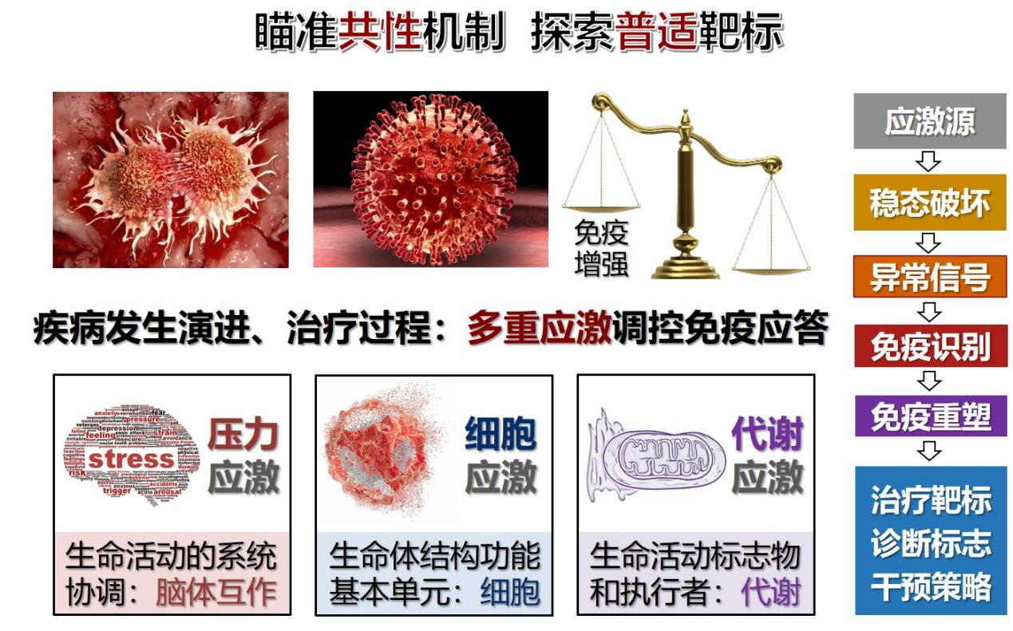
【第一完成人】
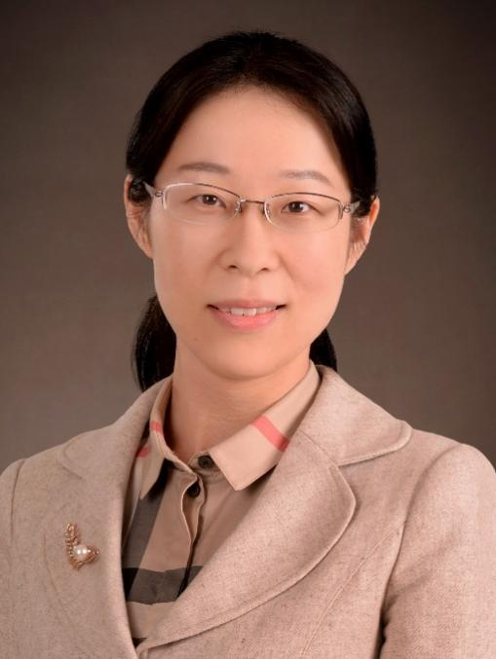
马瑜婷，中国医学科学院系统医学研究院执行副院长、苏州系统医学研究所副所长，免疫与炎症全国重点实验室副主任。国家级高层次领军人才，曾获中国青年五四奖章、中国青年女科学家奖、钟南山青年科技创新奖。

